Документация Руководство пользователя Synergy Workflow 2.18
unknown
2023-09-01T07:05:07Z

Содержание
Оглавление
- Содержание
  - Введение
  - Подсистемы
    - Потоки работ
    - Реестры
    - Договоры

Введение
Система Synergy Workflow - это программное обеспечение для организации целостного системного подхода к управлению внутренними процессами организации, а именно:
- Контроль поручений и протоколов;
- Организационно-распорядительный документооборот;
- Кадровый учёт и делопроизводство;
- Отчет об исполнительской дисциплине.
Руководство пользователя описывает основные функциональные возможности Synergy Workflow согласно ролям пользователей в системе.

Подсистемы

Потоки работ
- 1. Потоки работ
  - 1.1. Представление модуля
  - 1.2. Создание новой работы
  - 1.3. Контекстное меню работы
  - 1.4. Просмотр полученной работы
  - 1.5. Завершение работы
  - 1.6. Форма завершения Документ (создание дочернего документа)
  - 1.7. Перепоручение работы
  - 1.8. Карточка по документу
  - 1.9. Комментарии к работе
  - 1.10. Просмотр версий документа
  - 1.11. Формирование отчетов

Реестры
- 1. Реестры
  - 1.1. Представление модуля
  - 1.2. Создание новой записи реестра
  - 1.3. Просмотр существующей записи реестра

Договоры
- 1. Договоры
  - 1.1. Представление модуля
  - 1.2. Просмотр записи
  - 1.3. Редактирование профиля

1. Потоки работ

1.1. Представление модуля
Модуль «Потоки работ» состоит из верхней панели, левой панели, правой панели, нижней панели и основной рабочей области.
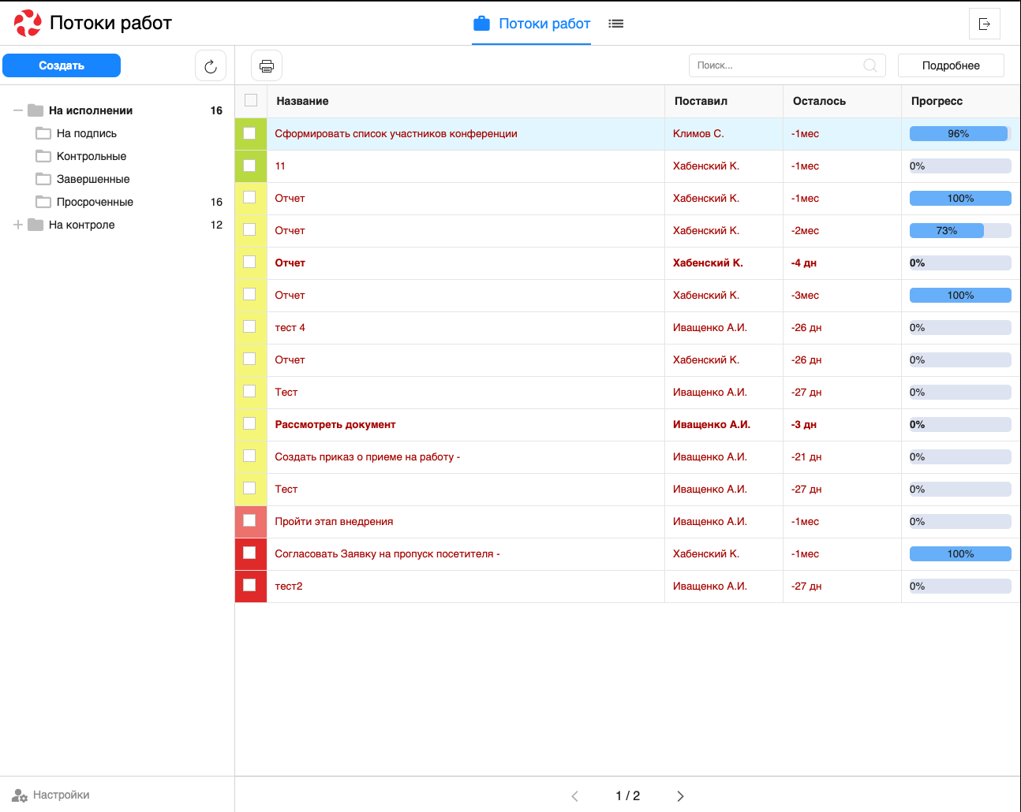
Рис. Модуль «Потоки работ»
На верхней панели модуля представлены:
- Логотип компании
- Название модуля
- Иконки установленных в SynergyApp модулей
- Кнопка выхода авторизованного пользователя
Доступные действия:
- Переключение между модулями
- Выход из учетной записи авторизованного пользователя
На левой панели модуля представлены:
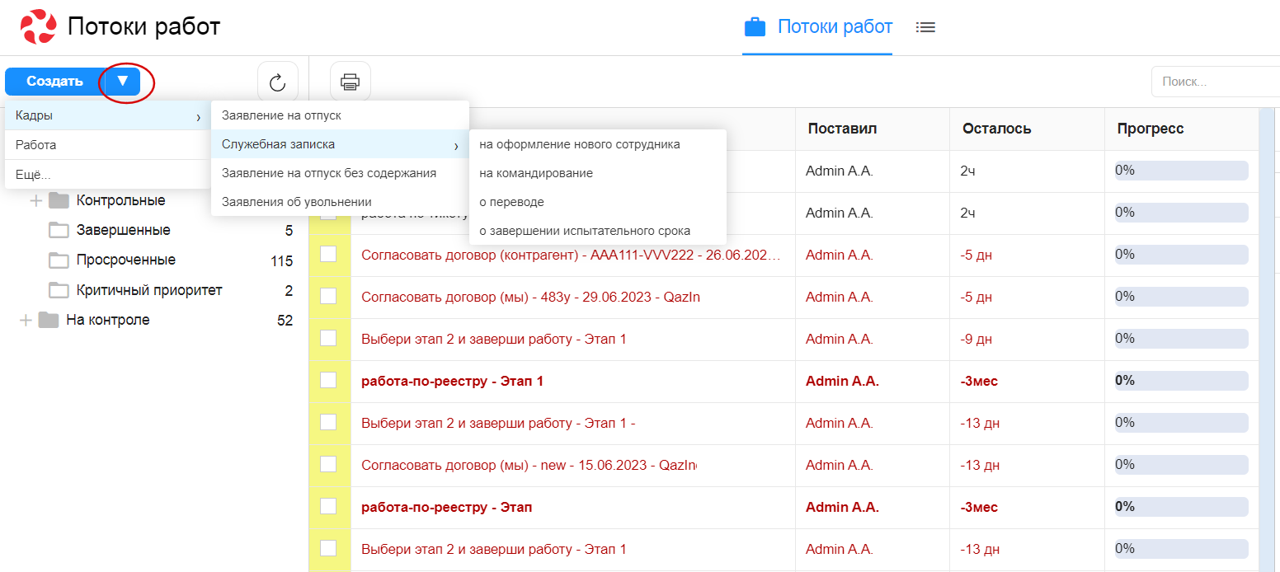
Рис. Меню кнопки «Создать»
- Кнопка Создать с выпадающим меню
- Кнопка обновления списка работ
- Навигатор со списком фильтров работ:
- на исполнении
- на подпись
- контрольные
- завершенные
- просроченные
- на контроле
- делегированные
По выбору пункта меню «Ещё» доступно окно управления избранными пунктами меню: добавление/удаление осуществляется по нажатию на звездочку. Отсюда также можно создать документ по неизбранным пунктам (они не отражены в основном меню).
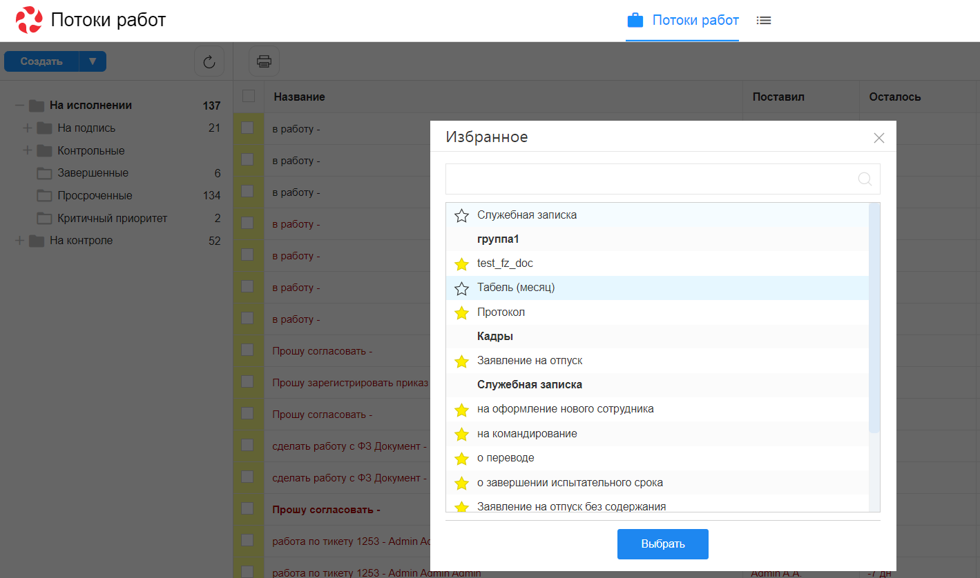
Рис. управление Избранным
На основной рабочей области представлены:
- Кнопка формирования отчетов
- Поле поиска
- Кнопка «Подробнее»
- Список работ пользователей, в зависимости от выбранного в левой панели фильтра
По клику на кнопке «Подробнее» открывается/закрывается правая панель. На правой панели доступны:
- Краткая информация о выделенной работе
- Приложенные файлы
- Комментарии
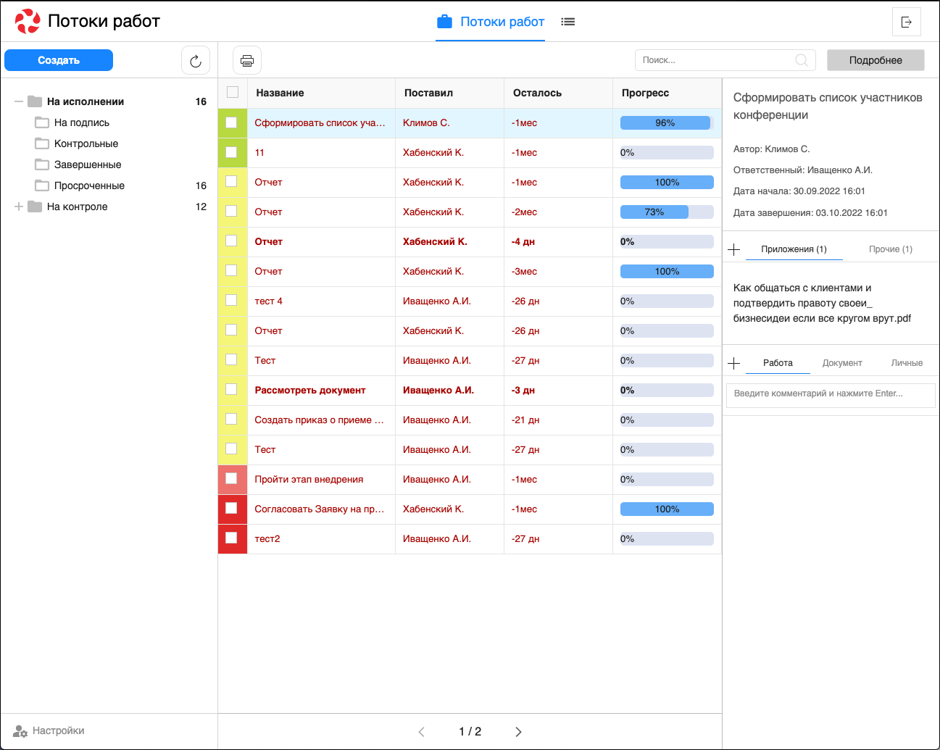
Рис. Правая панель
На нижней панели представлены:
- Кнопка настроек интерфейса пользователя
- Навигатор по страницам
Доступные действия для кнопки настроек:
- Настройки интерфейса: количество работ на странице, выбор локали
- Параметры авторизации: смена логина и пароля пользователя
- QR-код для авторизации
- Руководство пользователя: ссылка на актуальное руководство пользователя
Доступные действия для навигатора по страницам:
- Переключение на следующую/предыдущую страницу списка работ

1.2. Создание новой работы
Для создания новой работы необходимо:
- На верхней панели нажать кнопку «Создать»
- Откроется окно создания работы.
- Ввести основные параметры:
- название работы
- ответственного за данную работу
- сроки выполнения работы
- приоритет
- прикрепить документ
- выбрать форму завершения работы
- комментарий к работе
- Нажать кнопку «Создать»
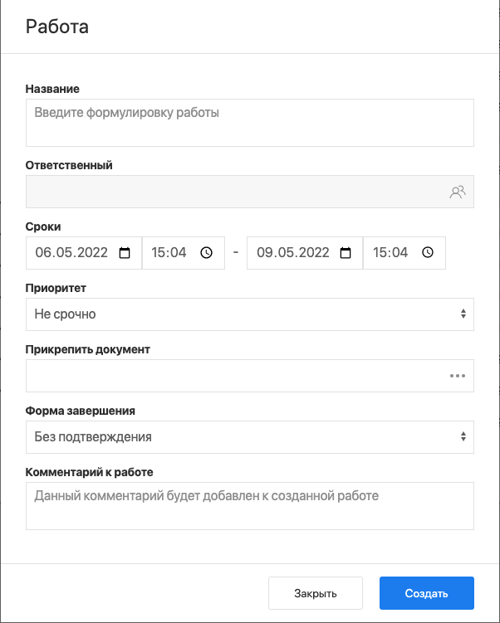
Рис. Окно создания работы

1.3. Контекстное меню работы
Контекстное меню вызывается по нажатию правой кнопкой мыши на строке работы. В текущей версии доступны следующие пункты:
- переслать;
- перепоручить;
- отправить на согласование/на рассмотрение;
- отправить на утвеждение;
- отправить на ознакомление;
- отправить как служебную записку;
- информация;
- прервать маршрут;
- удалить.
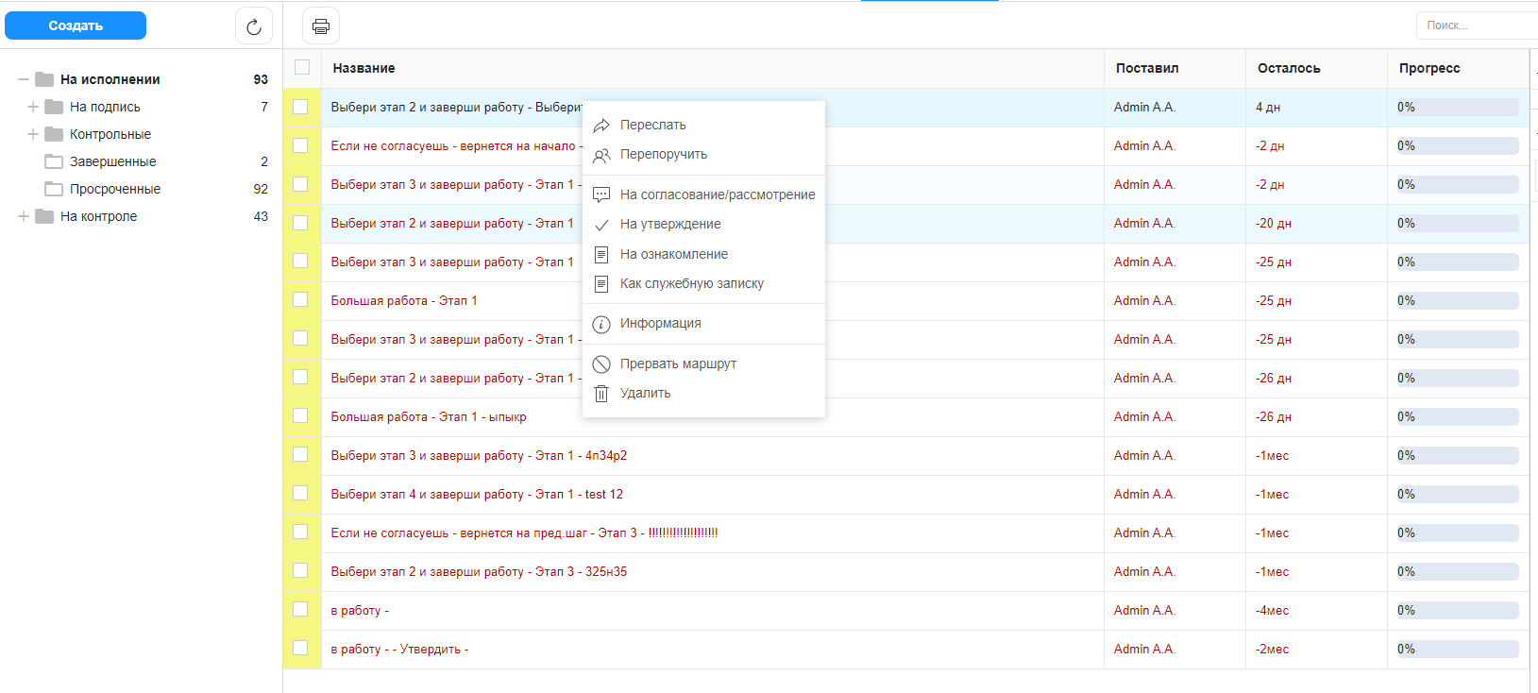
Рис. Контекстное меню работы

1.4. Просмотр полученной работы
Для просмотра подробной информации о полученной работе, необходимо:
- Выделить работу в списке в основной рабочей области и открыть ее двойным кликом
- В появившемся окне представлено:
- На левой панели:
  - Кнопка информации о работе
  - Кнопка комментариев к работе
  - Описание работы
  - Кнопки доступных действий: «Завершить», «Отправить», «Карточка»
  - Приложенные к работе файлы
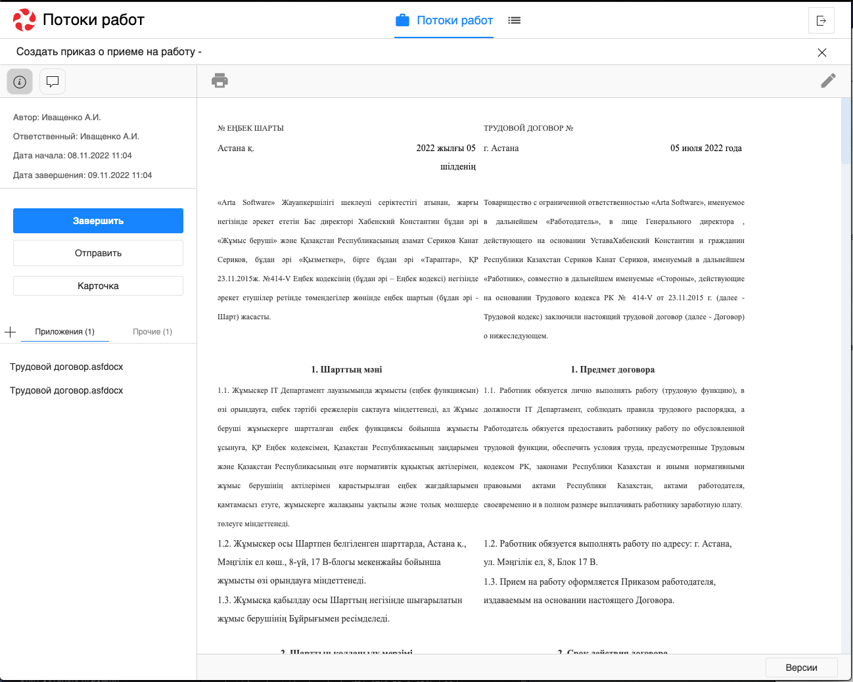
Рис. Окно просмотра полученной работы
- На верхней панели:
- Кнопка закрытия работы
- Кнопка печати
- Кнопка редактирования работы
- В основной рабочей области доступен просмотр содержимого полученной работы.

1.5. Завершение работы
Завершение полученной работы осуществляется нажатием соответствующей кнопки в окне просмотра работы.
Завершить можно работы, отправленные по следующим маршрутам:
- Работа
- Согласование/рассмотрение
- Утверждение
- Ознакомление
- Как служебная записка
Типы форм завершения:
- форма
- комментарий
- файл
- без подтверждения

1.6. Форма завершения Документ (создание дочернего документа)
Если в Конфигураторе для работы указана форма завершения (ФЗ) с типом «Документ», то для этой работы в документе появляется дополнительная кнопка (может быть как активным, так и неактивным цветом - в зависимости от настроек) для создания дочернего документа с сопоставлением полей. Сопоставление настраивается в исходном реестре.
Сейчас доступно завершение работы с ФЗ «Документ» только дочерними документами
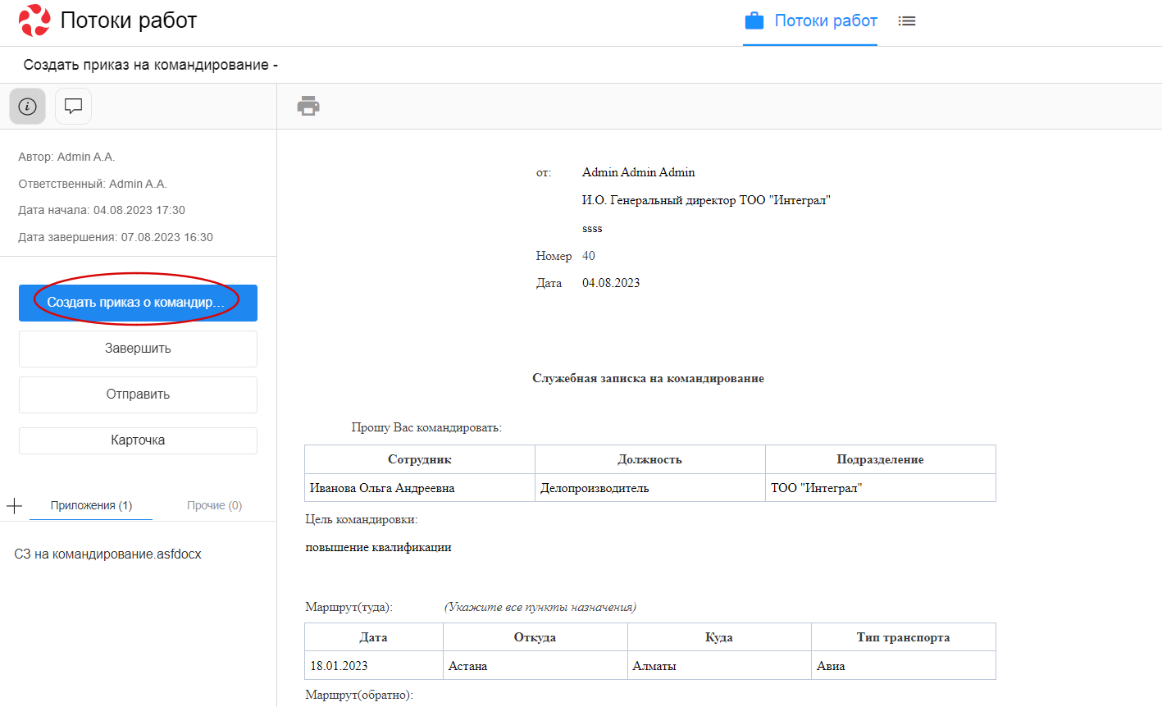
Рис. Создание дочернего документа с сопоставлением

1.7. Перепоручение работы
Для того, чтобы перепоручить работу, необходимо:
- Выделить работу в списке в основной рабочей области и открыть ее двойным кликом
- Кликнуть по кнопке «Отправить»
- Выбрать нужный пункт:
- На согласование/рассмотрение
- На утверждение
- На ознакомление
- Как служебную записку
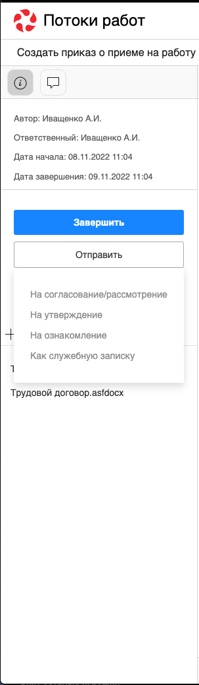
Рис. Кнопка «Отправить»

1.8. Карточка по документу
Карточка по документу представлена следующими разделами:
- РКК
- Ход выполнения
- Изменения в документе
- Лист утверждения
- Лист согласования
- Лист подписей
- Лист ознакомления
- 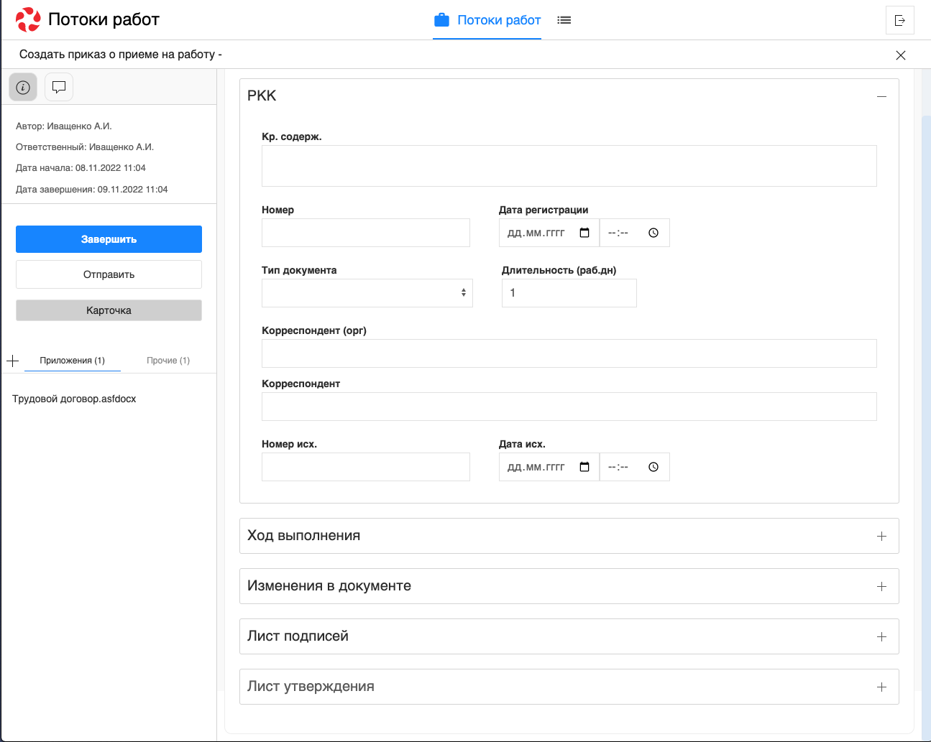
- Рис. Карточка по документу
Для внесения изменений в РКК необходимо открыть соответствующий раздел, заполнить нужные поля и нажать кнопку с иконкой дискеты (сохранить) на верхней панели.

1.9. Комментарии к работе
Комментарий к работе можно добавить двумя способами: непосредственно при создании работы или в существующей работе.
Для добавления комментария к существующей работе необходимо выделить работу одинарным кликом мыши, в правой панели отобразится краткая информация по работе:
Рис. Просмотр краткой информации по работе
Комментарий можно добавить следующими способами:
- в поле для ввода на правой панели ввести текст комментария, нажать на клавиатуре кнопку Enter
- кликнуть на знак «+» на правой панели, ввести текст комментрария в открывшемся окне, нажать кнопку «Сохранить»:
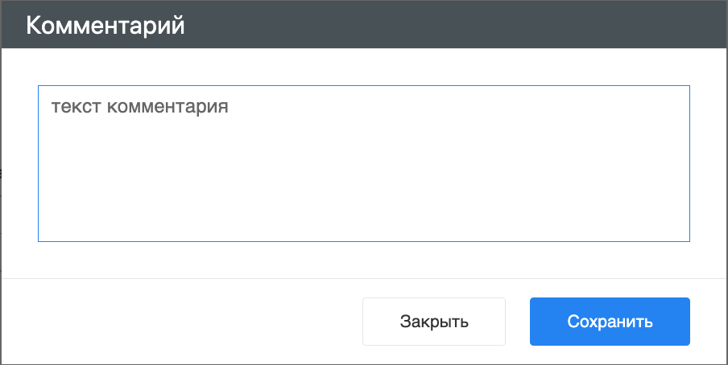
Рис. Добавление комментария в диалоговом окне
Также комментарий можно просмотреть/добавить внутри открытой работы. Для этого необходимо:
- открыть нужную работу двойным кликом по ней
- на левой панели щелкнуть по иконке сообщения:
- 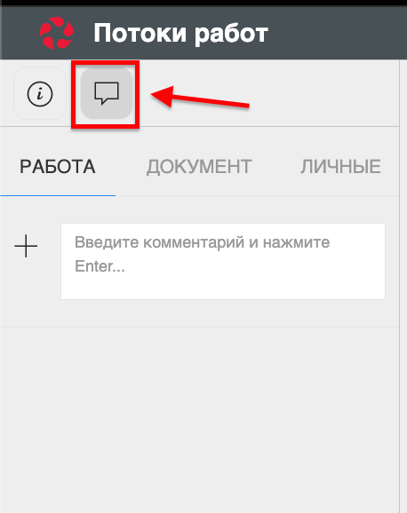
- Рис. Иконка сообщения на левой панели
Откроется вкладка с комментариями, добавление аналогично описанному выше.

1.10. Просмотр версий документа
Для просмотра версий документа необходимо открыть приложенный к работе файл. В нижней части экрана, по клику на кнопке «Версии» откроется список доступных версий:
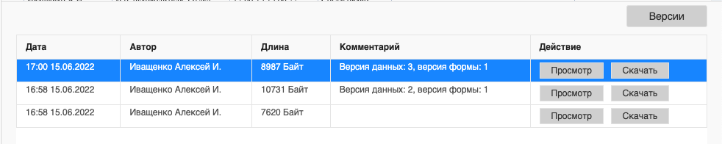
Рис. Окно просмотра версий файлов

1.11. Формирование отчетов
Для формирования отчета необходимо щелкнуть по иконке принтера над списком работ:
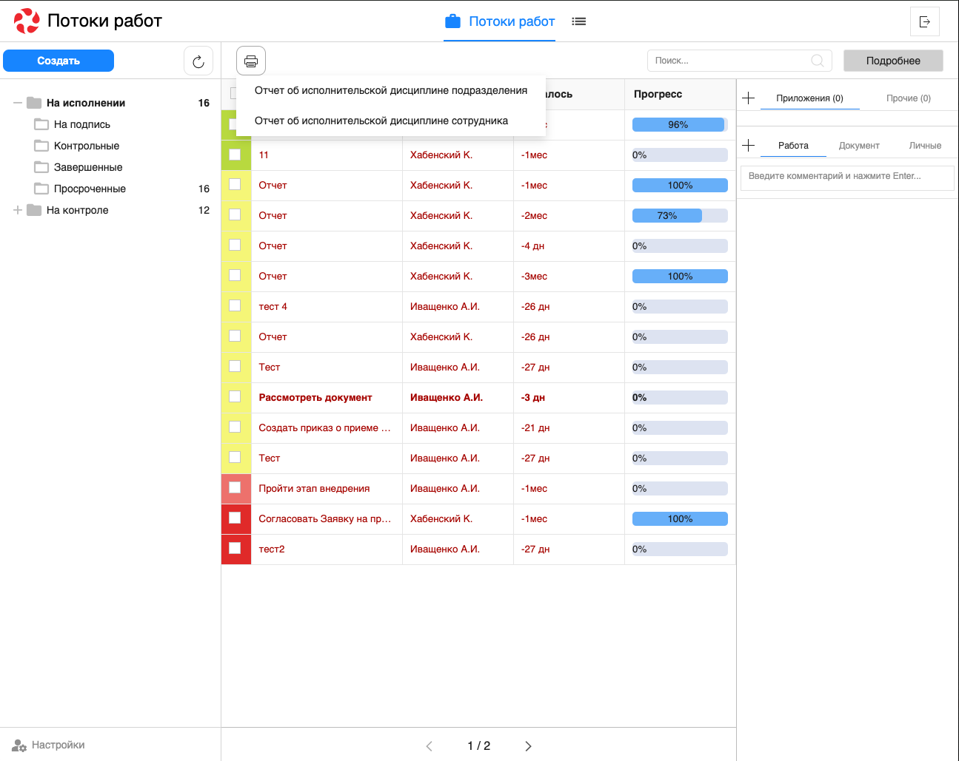
Рис. Иконка принтера и список доступных отчетов
После выбора нужного вида отчета в открывшемся диалоговом окне необходимо указать подразделение/сотрудника, для которого формируется отчет, и временной промежуток:
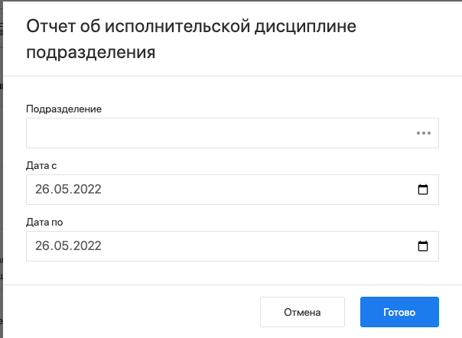
Рис. Диалоговое окно формирования отчета
Нажать кнопку «Готово». Сформированный отчет скачивается автоматически:
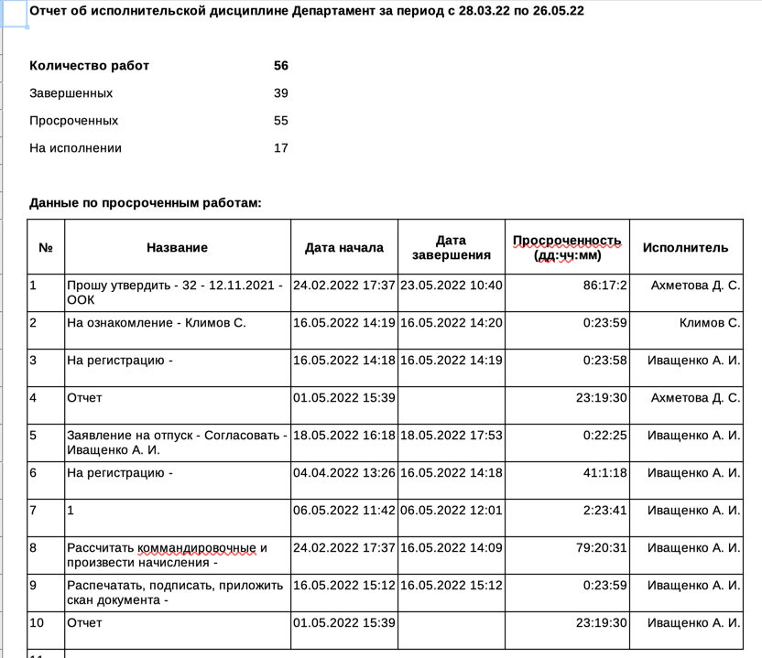
Рис. Отчет об исполнительской дисциплине подразделения

1. Реестры

1.1. Представление модуля
Модуль «Реестры» состоит из верхней панели, левой панели, нижней панели и основной рабочей области.
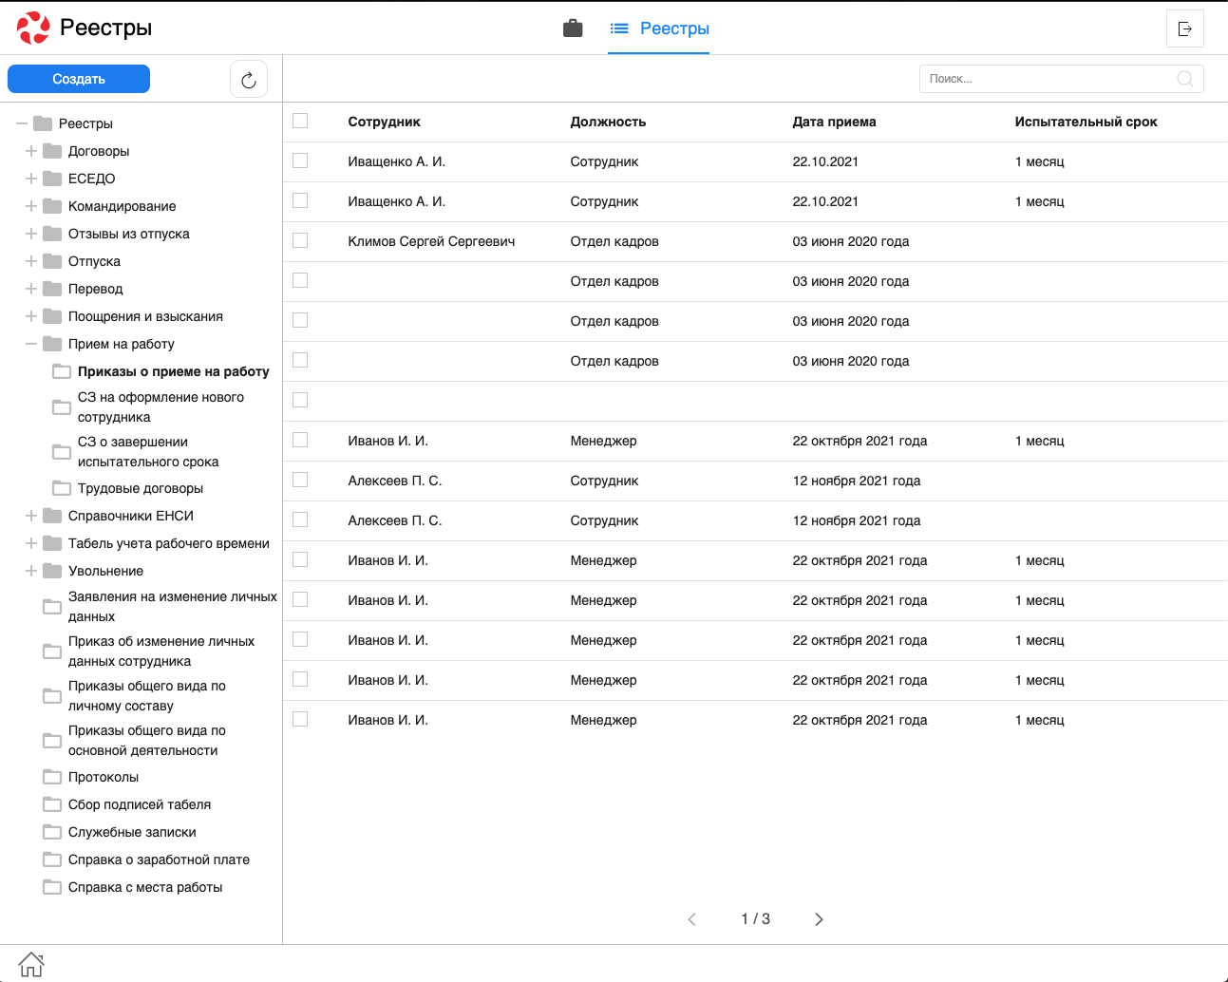
Рис. Модуль «Реестры»
На верхней панели модуля представлены:
- Логотип компании
- Название модуля
- Иконки установленных в SynergyApp модулей
- Кнопка выхода авторизованного пользователя
Доступные действия:
- Переключение между модулями
- Выход из учетной записи авторизованного пользователя
На левой панели модуля представлены:
- Кнопка «Создать» - доступна при выбранном реестре
- Список реестров, доступных авторизованному пользователю
Основная рабочая область содержит:
- Список записей выбранного реестра
- Навигатор переключения страниц записей реестра
Нижняя панель представлена:
- Иконка «Дом»
- Вкладки всех открытых документов
Доступные действия:
- Сворачивание всех открытых документов по клику на иконке «Дом»
- Переключение между открытыми документами по клику на соответствующей вкладке

1.2. Создание новой записи реестра
Для создания новой записи реестра необходимо:
- На левой панели выбрать нужный реестр кликом левой кнопки мыши.
- Нажать кнопку «Создать»:
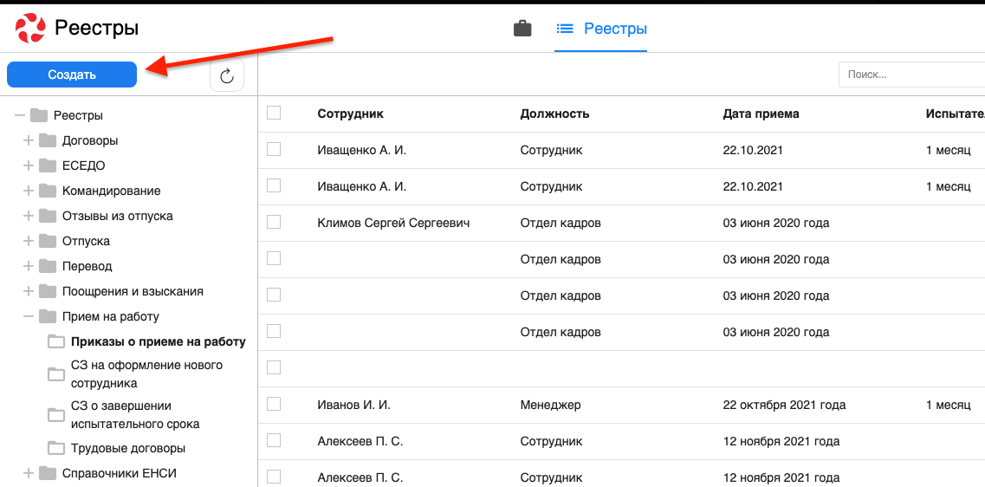
Рис. Создание новой записи реестра
- Заполнить открывшуюся форму:
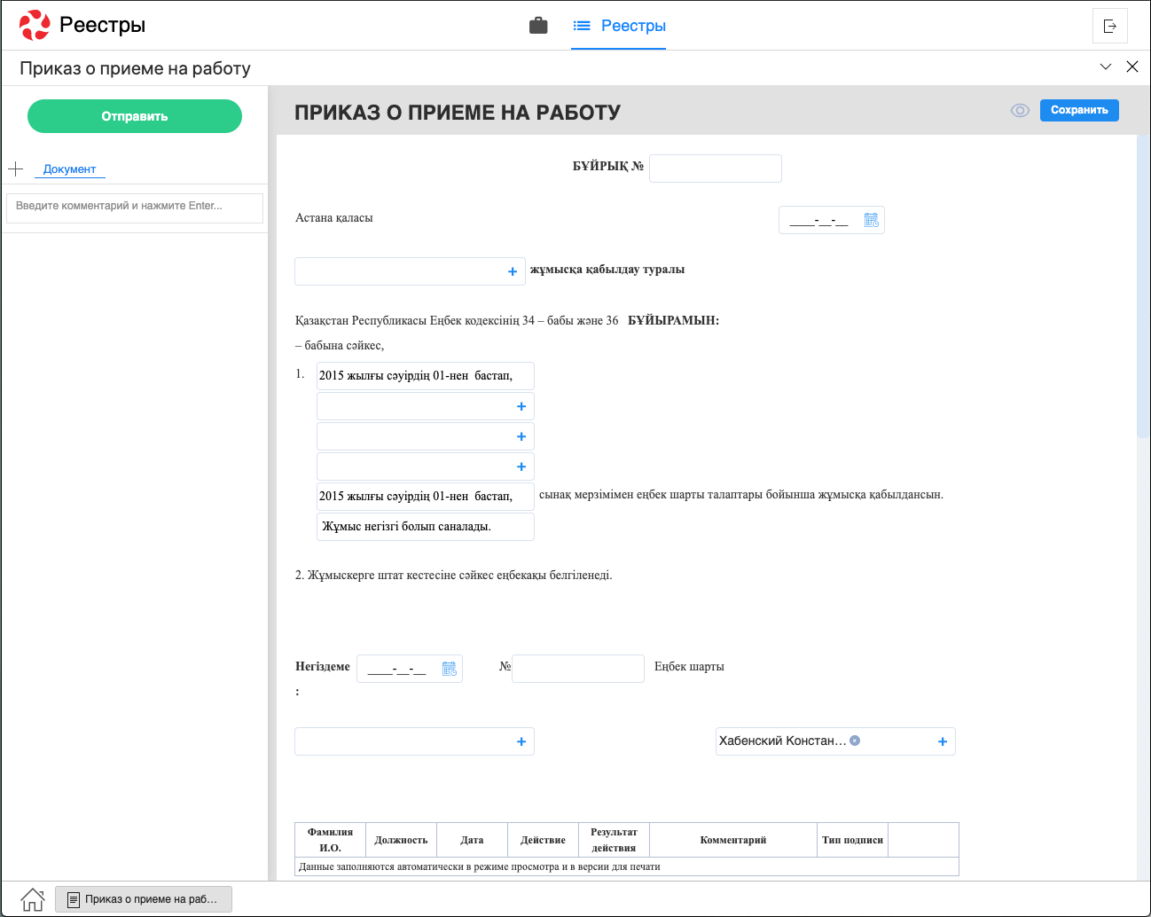
Рис. Форма выбранного реестра
- Сохранить заполненную форму или отравить по утвержденному маршруту.

1.3. Просмотр существующей записи реестра
Для просмотра существующей записи реестра необходимо:
- На левой панели выбрать нужный реестр двойным кликом левой кнопки мыши.
- В основной рабочей области открыть нужную запись двойным кликом левой кнопки мыши либо одинарным кликом правой кнопки - «открыть»:
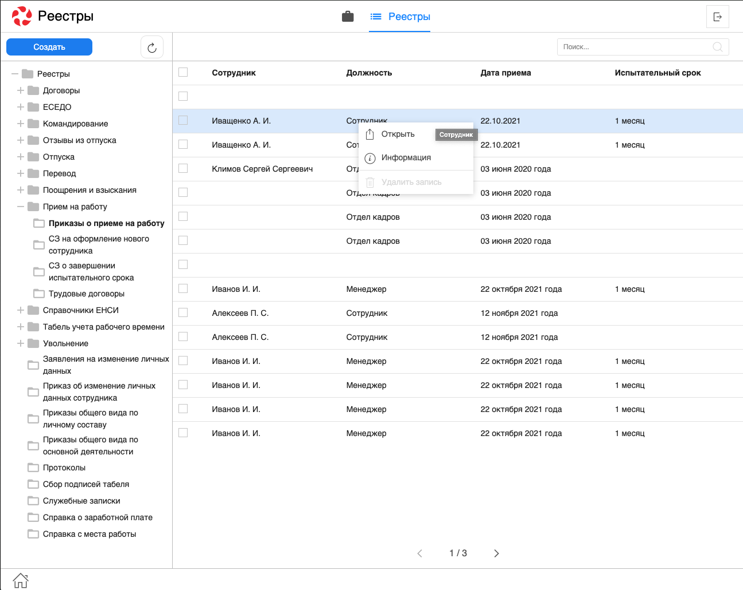
Рис. Открытие записи реестра через контекстное меню (клик правой кнопки мыши)
- В появившемся окне представлено:
- На левой панели:
  - Информация о документе
  - Комментарии к документу
  - Кнопки доступных действий: «Завершить», «Отправить», «Утвердить», и т.д
  - Приложенные к работе файлы
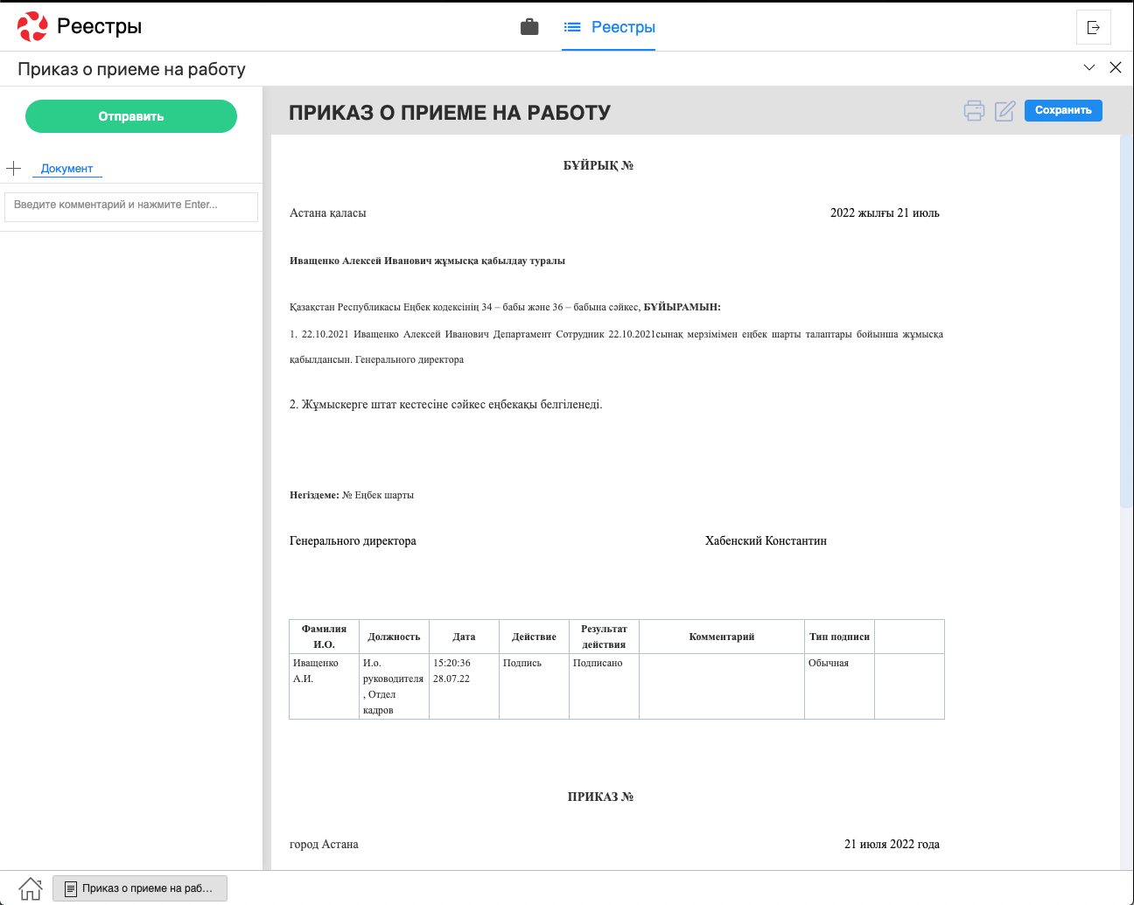
Рис. Окно просмотра документа
- На верхней панели:
- Кнопка сворачивания документа
- Кнопка закрытия документа
- Кнопка печати
- Кнопка редактирования документа
- В основной рабочей области доступен просмотр содержимого документа.

1. Договоры

1.1. Представление модуля
Модуль «Договоры» состоит из верхней панели, левой панели и основной рабочей области.
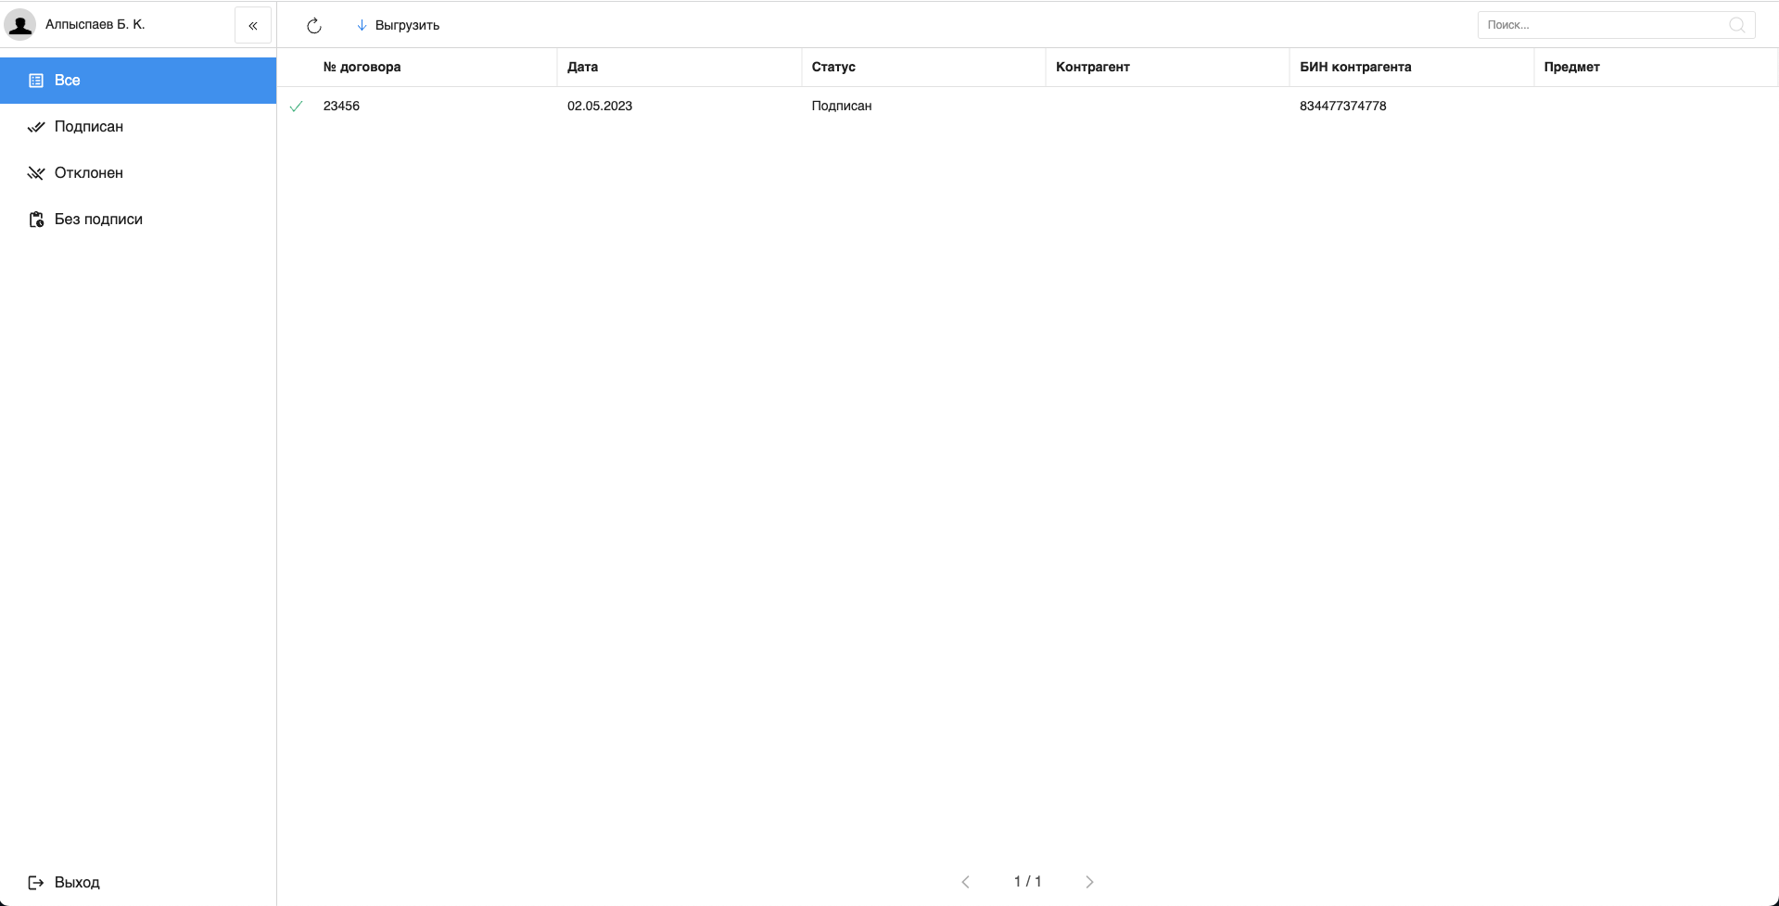
Рис. Модуль «Договоры»
На верхней панели модуля представлены:
- Кнопка обновления данных записей
- Кнопка «Выгрузить»
- Поле ввода поиска
На левой панели модуля представлены:
- Фото авторизованного пользователя
- ФИО авторизованного пользователя
- Кнопки переключения по фильтрам
- Кнопка открытия профиля (реквизитов) для редактирования данных о контрагенте
- Кнопка выхода авторизованного пользователя
Основная рабочая область содержит:
- Список записей документов (реестр Мои документы)
- Навигатор переключения страниц записей реестра

1.2. Просмотр записи
Для просмотра записи необходимо:
- На левой панели выбрать нужный фильтр двойным кликом левой кнопки мыши.
- В основной рабочей области открыть нужную запись двойным кликом левой кнопки мыши.
- В появившемся окне представлено:
- На левой панели:
  - Кнопка «Подписать» - по нажатию будет вызвано окно выбора ЭЦП программы NCALayer
  - Кнопка «Отклонить» - по нажатию будет вызвано окно выбора ЭЦП программы NCALayer с указанием комментария
  - Кнопка выхода авторизованного пользователя
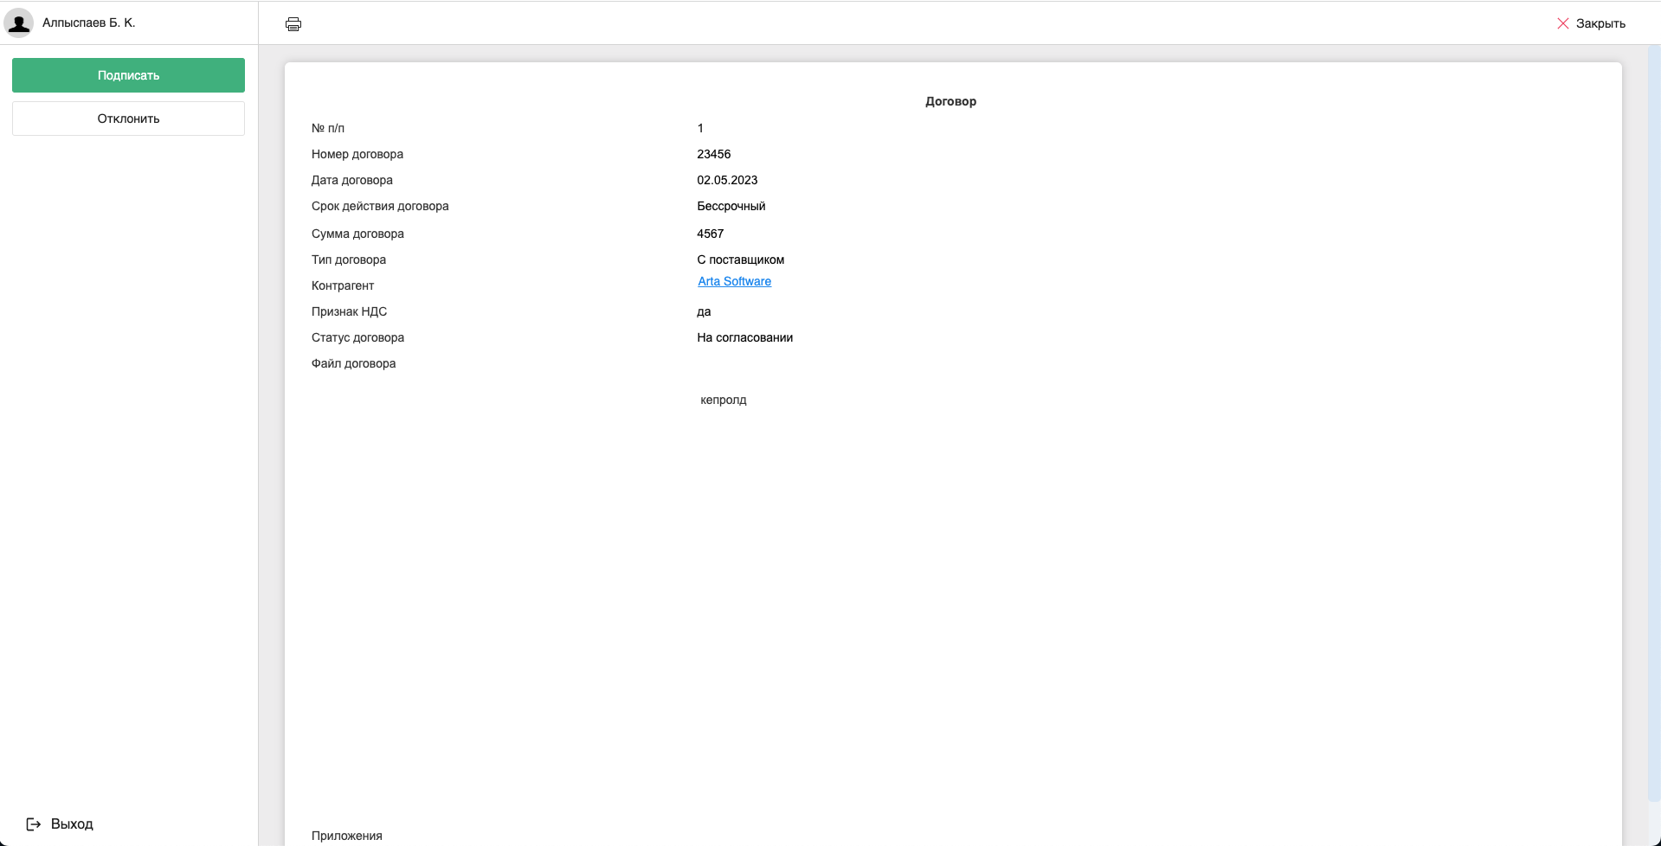
Рис. Окно просмотра документа
- На верхней панели:
- Кнопка закрытия документа
- Кнопка печати
- В основной рабочей области доступен просмотр содержимого документа.

1.3. Редактирование профиля
Для редактирования профиля необходимо нажать кнопку Профиль - откроется страница информации о контрагенте.
После изменения данных необходимо нажать кнопку Сохранить, или Закрыть - для отмены изменений.
При смене адреса email необходимо будет подтвердить новый адрес переходом по ссылке в письме-уведомлении (до подтверждения уведомления по подписанию будут приходить на прежний адрес).
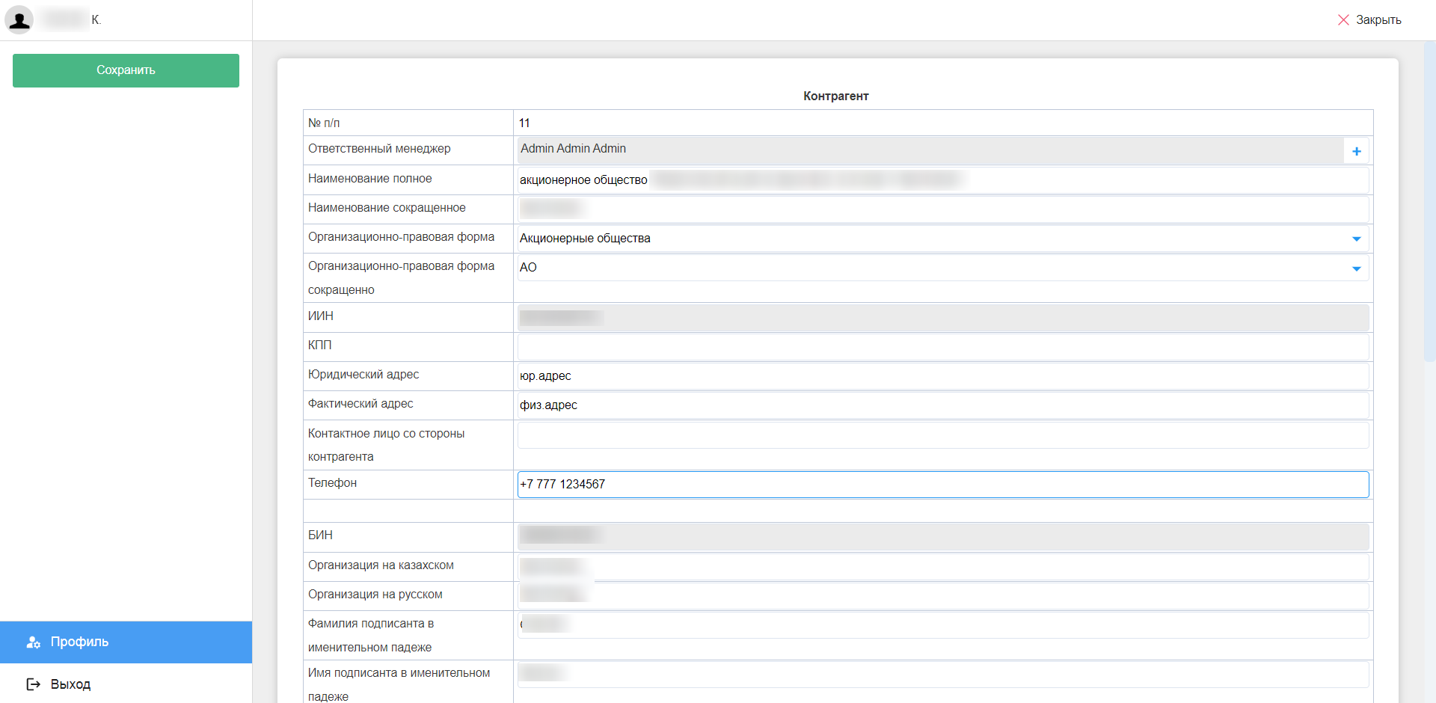
Рис. Редактирование профиля

Алфавитный указатель

